Зачем малышам трёх лет нужен английский язык?

Противники раннего изучения иностранного языка считают, что это может вызвать задержку речи, логопедические и другие проблемы. Не взвешивая до бесконечности все существующие «за» и «против», я укажу две главные причины, подтолкнувшие меня решить этот вопрос положительно.
- Научить ребёнка иностранному языку до трёх лет намного легче, чем ребёнка старшего возраста (убедилась в этом на личном опыте).
- Изучать иностранный язык, да ещё вместе с малышом невероятно интересно! Это безумно нравится ребёнку и вызывает шквал положительных эмоций, разумеется, при соблюдении определённых условий.

Обучение не в тягость, а в радость
Чтобы не слишком уклоняться от основной темы, я по пунктам изложу наиболее значимые положения, которые помогают сделать «занятия» иностранным языком максимально увлекательными и результативными.
- Позитивное мышление и вера в безграничные творческие и умственные возможности человека.
- Отсутствие любого насилия, в том числе в виде принуждения, жёстких программ и расписаний занятий, попыток навязчиво задавать вопросы и «вытягивать» ответы для проверки усвоенного и прочее. Даже искусно завуалированное давление или намерение заставить заниматься может вызвать долго не проходящую отрицательную реакцию и ослабить эмоциональный контакт.
- Умение вовремя похвалить .Многие взрослые – большие любители критиковать и поучать. Умение похвалить – ещё один важный навык, которому стоит учиться. Выразить ребёнку своё одобрение можно бессловесно, с помощью слов и комплексно.
Бессловесная похвала может включать в себя не только банальное поглаживание по головке, но и аплодисменты, рукопожатия, поцелуи, кружение, объятия и подкидывания. Выражать свой восторг жестами можно научиться у боксёра, выигравшего поединок, велосипедиста, победившего в гонке, футболиста, забившего гол, в общем, у спортсменов, или, например, у знатока из «Что? Где? Когда?», давшего правильный ответ на сложный вопрос.

Принципы обучения английскому языку детей 3 лет
- сохранение физического и психического здоровья детей;
- учёт особенностей психологического развития детей до трёх лет, наглядно-действенного характера мышления детей данного возраста (то есть познание окружающего мира происходит в процессе реальных предметных манипуляций), и ведущего типа деятельности (которым является предметно-манипулятивная игра).
- соответствие учебного материала уровню анатомо-физиологического, психического и умственного развития детей;
- доступность и наглядность;
- коммуникативная направленность;
- личностная ориентация;
- взаимосвязанное/интегрированное обучение видам речевой деятельности, аудирования, говорения

Цели обучения
Цель обучения английскому языку детей в возрасте от 0 до 3 лет – это содействие полноценному, своевременному развитию ребёнка, развитие его интеллектуальной, эмоциональной и социальной сфер в процессе овладения основами англоязычного общения.
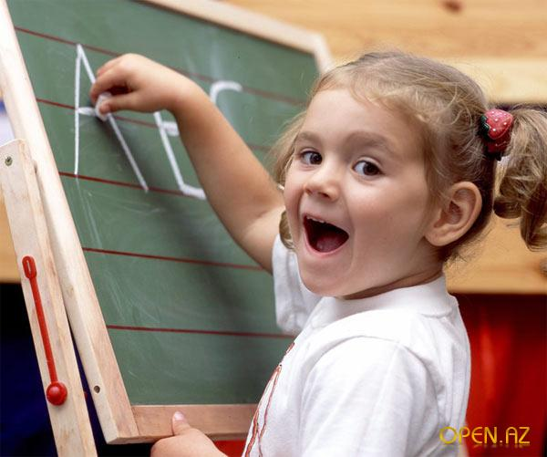
Практическая цель обучения –предполагает овладение детьми умениями в аудировании и говорении, достаточными для того, чтобы либо адекватно реагировать на услышанное, либо вступить в речевой контакт с собеседником, поддержать разговор, получить и передать элементарную информацию, связанную с содержанием детского общения, закончить общение и пр., а не просто произнести какие-нибудь слова или фразы на английском.
Задачи обучения
- целенаправленно обучать общению на английском языке в рамках тех сфер общения, которые связаны с миром раннего детства;
- знакомить детей с элементами англоязычной социокультуры;
- формировать позитивное отношение к окружающему миру.

С чего начать?
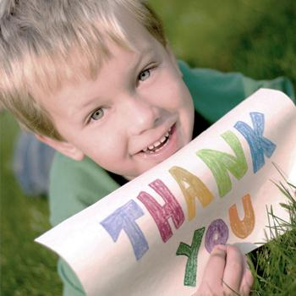
Обучение детей до трёх лет английскому языку начинается с формирования умения воспринимать английскую речь на слух. Аудирование – это не только восприятие сообщений, но и подготовка во внутренней речи ответной реакции на услышанное. Аудирование готовит говорение, оно способствует овладению звуковой стороной языка, фонемным составом, интонацией, речевыми образцами.
Во время игр с маленьким ребёнком мы довольно часто имитируем цоканье копыт, лай собачки, жужжание пчёлки и пр. Точно таким же способом можно попробовать «презентовать» и звуки английского языка (в английском языке 44 звука, 20 гласных и 24 согласных. Таким образом будет постепенно формироваться фонетическая компетенция ребёнка .Ребёнок должен достаточно часто слышать английскую речь, детские песенки, стишки, сказки на английском языке.

Как учить английский дома?
Двух занятий в группе детского сада явно не достаточно в столь раннем возрасте. Нам потребуется ваша помощь. Дома вместе с малышом вы можете позаниматься самостоятельно. Вы можете использовать любой материал, если он родом из страны, язык которой вы изучаете, и если они связан с миром детства. Это книжки-игрушки, сказки, азбуки, музыкальные диски, диски с мультфильмами или фильмами, и другие видео или аудио-ресурсы из Интернета.
При подборе материалов учитывайте возраст ребёнка – для малышей больше подойдут английские детские рифмованные стишки и простые английские песенки, и видеоматериалы.
Многие рифмованные стишки представляют собой уже готовые пальчиковые, жестовые или другие активные развивающие игры. Их можно найти на англоязычных сайтах, или, например, в youtube. Просто наберите в любой поисковой системе название искомого стихотворения/песенки и выбирайте любой понравившийся вам вариант.
Работа над стихом проводится в несколько этапов :
- предварительное изучение лексико-грамматического материала (выполняется родителем);
- проработка сложных в произношении слов, интонации, ритма (выполняется родителем)
- выразительное чтение стишка вслух (выполняется родителем);
- первичное прослушивание стишка ребёнком, с наглядно-действенной опорой, например, на рисунок или наглядные действия;
- закрепите понимание содержания;
- выучите стишок на память;
- покажите ребёнку пальчиковую или жестовую игру, основанную на содержании данного стишка, и периодически предлагайте ребёнку играть в неё, но, не устану повторять, в подходящих ситуациях или тогда, когда ребёнку самому хочется в это играть; в зависимости от возраста перечисленные действия могут выполняться родителем или самим ребёнком.
- повторяйте стишок в реальных жизненных ситуациях
В современные сборники типа «Песни Матушки Гусыни»/ Mother Goose Books входит более 700 детских стихов, песенок, считалок, загадок и скороговорок.
За первые три года жизни вполне реально освоить 100 и более таких стишков или песенок. При частом прослушивании, пении или чтении эти стишки и песенки нетрудно выучить на память и использовать в подходящие моменты.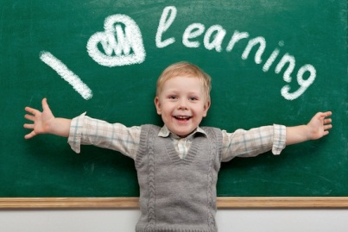
Например, когда вы укладываете ребёнка спать, можете покачать его на руках и прочесть стишок/ спеть песенку Rock-a-bye, Baby, а при заключительных словах Down will come baby, cradle and all – имитировать плавное падение и опустить чадо в кроватку. Когда ваш ребёнок прыгает в кроватке, можно прочитать Three Little Monkeys Jumping on the Bed. Когда вы кормите уток в пруду, можно вспомнить стишок Bread for the Ducks. Во время игры в мяч повторяйте стишок Here’s a Ball for Baby. А пальцы на ногах можно пересчитывать со стишком Five Little Pigs/ This Little Pig Went to Market и т.д.

Привожу небольшой список ресурсов, которые могут пригодиться детям трёх лет:
- Blue’s Clues
- Dr. Seuss’s ABC book/DVD
- Postman Pat
- Dora the Explorer
- www.kneebouncers.com
- www.mingoville.com (интерактивная обучающая он-лайн игра, может очень пригодиться родителям, не уверенным в своём английском)
- www.storynory.com (аудиокниги для детей читают профессиональные дикторы, носители языка, пригодится для знакомства детей с мелодикой английской речи, интонацией, произношением)
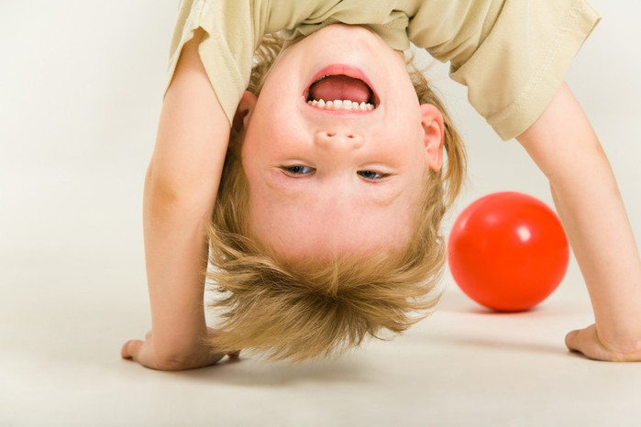
Простой, интересный и хорошо проиллюстрированный материал дети до трёх лет глотают, переваривают и усваивают с невероятно высокой скоростью и требуют ещё и ещё! И если мы хотим, чтобы ребёнок свободно овладел иностранным языком, необходимо с ним разговаривать на этом языке.

Что говорить?
Говорите только то, что знаете наверняка. Основные языковые функции на начальном этапе – это приветствие (Hello/Hi!), утром (Good morning!), пожелание спокойной ночи (Good night!), прощание (Bye-bye/Goodbye/ See you/ See you later), которые вы можете произносить, уходя куда-нибудь; признание в любви (I love you); умение попросить что-то (Give me, please), умение назвать предмет, выполнить действие и пр. То есть необходимо постоянно знакомить детей с образцами речи, но обязательно в подходящих для этого ситуациях.
Никогда не учите отдельные слова. Учите фразы. Например, не учите с ребёнком просто слово rattle/«погремушка», а скажите This is a rattle/«Это погремушка» или Shake this rattle/ «Потряси эту погремушку», Give me, please, your rattle/ «Дай мне, пожалуйста, свою погремушку», What a wonderful rattle!/ «Какая чудесная погремушка!», Where’s your rattle?/ «Где твоя погремушка?» и пр.
Большой необходимости в формировании чёткого словарного запаса и строго тематической подаче материала при обучении английскому языку детей трёх лет нет. «Изучайте» названия продуктов питания во время приёма пищи или походов на продовольственный рынок, названия животных – там, где они вам встречаются, то есть дома, на улице, в зоопарке, в деревне; названия растений – у цветочных ларьков, в сквере, парке, ботаническом саду; одежду и обувь – во время переодеваний; банные принадлежности – в ванной или бассейне; посуду – на кухне и т.д.
Быстрее всего дети «учат» членов семьи и названия частей тела (они всегда с нами).
Учитывая наглядно-действенный характер мышления детей данного возраста, «изучайте» английские глаголы crawl – когда вы ползаете, hug – когда вы обнимаете ребёнка, tickle – когда вы щекочите малыша, swing – когда вы с ним качаетесь на качелях, read – когда вы ему что-то читаете, sing – когда вы поёте, walk – когда вы ходите и пр. Как эти глаголы употреблять? Дети до трёх лет не обременены грузом прожитых лет и мыслями о прошлом и будущем. Они живут настоящим моментом. Поэтому настоящее длительное время Present Continuous идеально подходит для наших целей: Oh, my! You’re humming/smiling/ dancing/ talking! (Подумать только! Ты что-то напеваешь/улыбаешься/ танцуешь/ говоришь!)
Вносите разнообразие в речь, употребляя повелительное наклонение: Look out!/ Осторожно!, Wake up!/Просыпайся!, Don’t touch it!/Не трогай это!, Look at me!/ Посмотри на меня!, Let’s go out!/ Пойдём гулять!, Let’s read your favourite book!/Давай почитаем твою любимую книжку!, Let him pass!/ Дай ему пройти!, Put it on!/ Одень это!, Take it off/ Сними это! и др.
Важным в данном случае является не количество иностранных слов и речевых образцов. Ребёнку необходимо увидеть собственными глазами, пощупать или даже погрызть все «изучаемые» существительные с прилагательными, а употребляемые в разговоре глаголы, фразы и клише должны точно соответствовать каждой конкретной ситуации.
Дошкольники 5-6 лет уже давно пересчитали все пальцы на ногах и руках, многое узнали и потрогали, приобрели опыт и даже комплексы. Вызвать у них заинтересованность и мотивации гораздо сложнее, чем у детей трёх лет, когда всё случается, встречается и познаётся спонтанно и впервые, Это – одно из главнейших преимуществ раннего изучения иностранного языка.

Роль музыки в изучении иностранного языка

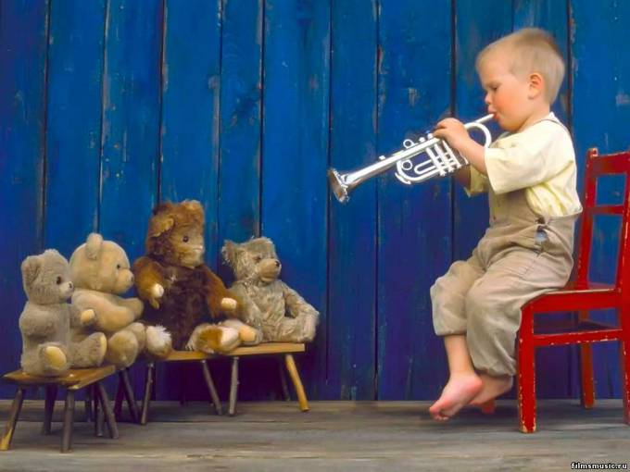
Роль музыки в изучении иностранного языка неоценима. Музыка и пение привлекают внимание ребёнка, развивают его способность к аудированию, чувство ритма, слухо-двигательную координацию.
Слушайте как можно чаще детские английские музыкальные диски. Разучивайте каждую песенку поэтапно, так же, как стишок . За два года регулярного аудирования разных мелодий и текстов вы научитесь сами напевать их в подходящих ситуациях:
- Deedle, Deedle, Dumpling – когда ваш ребёнок, не раздеваясь и не разуваясь пытается уснуть в кроватке;
- I’m a Little Tea-Pot – когда у вас на кухне кипит чайник;
- Happy Birthday – во время празднований дней рождения;
Многие из детских английских песенок также являются жестовыми или другими двигательными играми и легко поддаются инсценировке. Работа с такими песнями способствует развитию речевых навыков, отшлифовывает произношение, улучшает выразительность речи или просто улучшает настроение и развивает двигательную активность.
Нужно ли переводить?
На всех грамотных курсах иностранного языка преподавание с самого начала ведётся на изучаемом языке. Попытки сразу и всё переводить тормозят процессы усвоения новых слов и выражений. Малыши трёх лет ещё не различают языки и уж точно не нуждаются в переводе.

Когда и сколько «заниматься»?
Длительность пребывания в «чужой» языковой среде колебалась от одной минуты до 3 часов в день.
Слова «изучать» или «заниматься» специально заключаются в кавычки. В действительности, не надо устраивать «уроков». Надо жить повседневными делами, а время и темы для игр с ребёнком должны выбираться по принципу родительской чуткости. Продолжительность общения, аудирования, чтения или видео просмотров должны определяться интересами и желанием ребёнка и не вредить его здоровью.
Главное, чтобы это происходило регулярно и без больших перерывов, а презентуемые ребёнку звуки, слова, речевые образцы, песенки и стишки должны часто повторяться, но, не устану напоминать, только в подходящих для этого ситуациях.
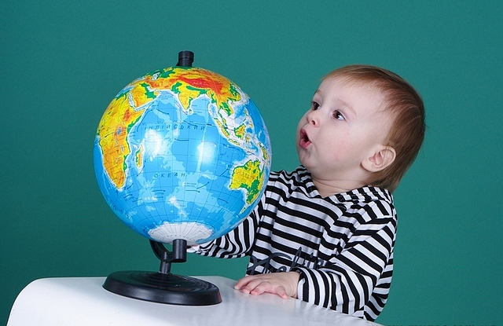

УДАЧИ ВАМ И ВАШЕМУ МАЛЫШУ!

